Міністерство науки і освіти, молоді та спорту України

Національний технічний університет України

“Київський політехнічний інститут”

Основи програмування та алгоритмічні мови – 2.

Спеціальні засоби мови програмування

ЗВІТ ДО

КОМП’ЮТЕРНОГО ПРАКТИКУМУ No 4

«Функції С++. Обробка додаткових параметрів функції main()»

(ТЕМА)

Варіант No 3

Дата «___» _______ 20___

Оцінка «_________»

Дата «___» _______ 20___

Виконав: студент ___ курсу

гр. ЗПІ-ЗП73

Боярко Оксана Олександрівна

*(П.І.Б.)*

Перевірив: Крячок А.С.

_______________________

*(П.І.Б., підпис)*

Київ 2018

Завдання до роботи

необхідно написати програму, що виконує розрахунок рівняння, використовуючи для цього значення змінних, що передаються як додаткові параметри командного рядка.

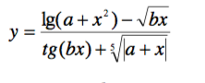

Теоретичні відомості.

Функція main() може бути визначена з параметрами, які передаються через командний рядок при завантаженні програми.

Ці параметри прийнято називати int argc та char *argv[].

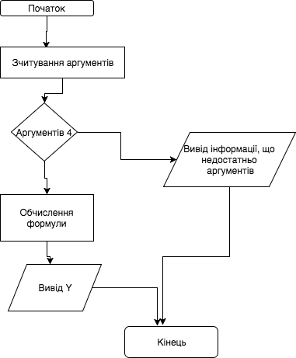

Результати роботи.

Результатом роботи є програма, що бере параметри з консольної строки, та обчислює рівняння.

Приведення типів проводилося за допомогою стандартної бібліотеки <stdlib.h>

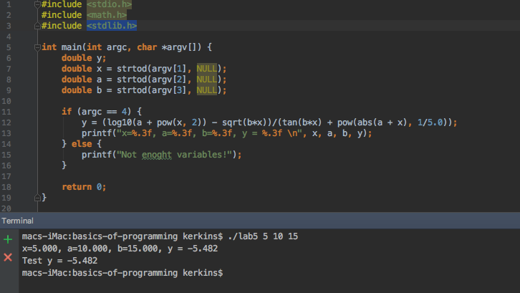

Висновки по роботі;

У результаті виконання комп’ютерного практикуму було досліджено, як працювати з додатковими параметрами головної функції. Також було проведено роботу з приведення типів даних.

* Програмний код (Додаток).
* #include <stdio.h>  
  #include <math.h>  
  #include <stdlib.h>  
    
  **int** main(**int** argc, **char** *argv[]) {  
   **double** y;  
   **double** x = strtod(argv[1], NULL);  
   **double** a = strtod(argv[2], NULL);  
   **double** b = strtod(argv[3], NULL);  
    
   **if** (argc == 4) {  
   y = (log10(a + pow(x, 2)) - sqrt(b*x))/(tan(b*x) + pow(abs(a + x), 1/5.0));  
   printf("x=%.3f, a=%.3f, b=%.3f, y = %.3f \n", x, a, b, y);  
   } **else** {  
   printf("Not enoght variables!");  
   }  
    
   **return** 0;  
  }